HỌC VIỆN KỸ THUẬT QUÂN SỰ

KHOA CÔNG NGHỆ THÔNG TIN
****** *****



BÁO CÁO

THỰC TẬP NHÓM

ĐỀ TÀI:”Tìm hiểu phần mềm quản lý nhóm”

Giáo viên hướng dẫn: Nguyễn Phan Hải
Sinh viên thực hiện: Nguyến Thị Linh HTTT14

Hà Nội, Tháng 1 Năm 2018

Tìm Hiểu SVN

Tìm Hiểu Về SVNVersion Control System (VCS) là một phần mềm mà giúp các lập trình viên phần mềm làm việc với nhau và duy trì một lịch sử đầy đủ công việc của họ.

Dưới đây là mục tiêu của một Version Control System:

◦ Cho phép các lập trình viên phần mềm làm việc tương tác với nhau;

◦ Không viết đè lên thay đổi của mỗi thành viên tạo ra;

◦ Duy trì lịch sử của mỗi phiên bản;

Một VCS được chia thành hai kiểu:

◦ Hệ thống quản lý phiên bản tập trung (CVCS), và

◦ Hệ thống quản lý phiên bản phân phối/phân cấp (DVCS).

Trong phần hướng dẫn này, chúng ta sẽ chỉ tập trung vào hệ thống phiên bản tập trung mà đặc biệt là Subversion. Subversion sử dụng một máy chủ trung tâm để giữ tất cả các file và cung cấp quyền hợp tác của team.

Thuật ngữ kiểm soát phiên bản (Version control) trong SVN

Hãy cùng bàn về một số mục mà chúng ta sử dụng trong phần hướng dẫn này:

Repository (Kho chứa): Một repository là trái tim của bất cứ hệ thống quản lý phiên bản. Nó là khu vực trung tâm để các lập trình viên giữ tất cả công việc của họ. Kho lưu không chỉ lưu các file mà còn lưu giữ cả lịch sử làm việc. Kho lưu được truy cập thông qua mạng, thực hiện vai trò như một máy chủ và công cụ điều khiển phiên bản là một máy khách. Các máy khách có thể kết nối với repository và sau đó họ có thể giữ/lấy lại những thay đổi họ thực hiện tới/từ repository. Bằng cách giữ các thay đổi , một khách tạo các thay đổi này tới người khác và bằng cách lấy lại những thay đổi, một khách có thể nhận được các thay đổi được thực hiện bởi người khác như là một bản sao công việc.

Trunk (Thân): Một thân là một thư mục tại đó tất cả các phát triển chính xảy ra và thường được kiểm tra bởi các lập trình viên làm việc trên dự án.

Tags (Thẻ): Thư mục các thẻ được sử dụng để giữ các ảnh chụp nhanh (snapshot) được đặt tên của dự án. Hoạt động thẻ cho phép đặt các tên để mô tả và dễ ghi nhớ cho các phiên bản cụ thể trong repository.

Ví dụ, LAST_STABLE_CODE_BEFORE_EMAIL_SUPPORT thì dễ ghi nhớ hơn

7ceef8cb-3799-40dd-a067-c216ec2e5247 của repository UUID và

Revision: 13

Branches (Nhánh): Hoạt động nhánh được sử dụng để tạo một tiến trình khác của sự phát triển. Nó hữu ích khi bạn muốn tiến trình phát triển của bạn phân theo hai hướng khác nhau. Ví dụ, khi bạn công bố phiên bản 5.0, bạn có thể muốn tạo ra một nhánh để phát triển các tính năng phiên bản 6.0 mà được giữ riêng rẽ với phiên bản 5.0.

Working copy (Bản sao công việc ): Bản sao công việc là hình chụp nhanh (snapshot) của repository. Kho lưu được chia sẻ bởi cả team, nhưng người ta không thể sửa nó một cách trực tiếp. Thay vào đó mỗi nhà lập trình kiểm tra bản sao công việc. Bản sao công việc là khu vực làm việc riêng, tại đó các nhà lập trình có thể thực hiện công việc của họ riêng rẽ một mình, cách biệt với phần còn lại của team.

Các thay đổi commit: Commit là tiến trình của việc giữ các thay đổi từ khu vực làm việc riêng tới máy chủ trung tâm. Sau khi commit, các thay đổi sẵn sàng được sử dụng bởi các thành viên khác trong team. Các thành viên khác có thể lấy lại các thay đổi này bằng cách cập nhật bản sao công việc. Commit là một hoạt động nguyên tử (atomic operation) tức là không thể chia nhỏ hoạt động đó được. Hoặc là nó thành công hoặc là thất bại. Bạn không bao giờ nhìn thấy một commit hoàn thành giữa chừng.ư

1.2 Các thao tác trong svn:

Tạo repository trong SVN:
Kho lưu là địa điểm trung tâm mà các lập trình viên giữ tất cả những gì liên quan đến công việc của họ. Kho lưu khong chỉ giữ file mà còn lưu giữ cả lịch sử về các thay đổi. Điều này có nghĩa là nó duy trì một lịch sử của các sự thay đổi được thực hiện trong các file.

Tiến trình create được sử dụng để tạo một repository mới. Hầu hết thời gian tiến trình này được thực hiện chỉ một lần. Khi bạn tạo một repository mới, VCS của bạn sẽ hi vọng bạn nói gì đó để nhận diện nó, như là nơi bạn muốn được tạo hoặc tên mà bạn muốn đặt cho repository.

Tiến trình Checkout trong SVN
Tiến trình checkout được sử dụng để tạo ra một bản sao làm việc từ repository. Bản sao làm việc là khu vực làm việc riêng nơi mà các nhà lập trình thực hiện những thay đổi của họ, và sau đó, đệ trình những thay đổi này tới repository.

Khóa-Sửa-Mở khóa
Nhiều phiên bản kiểm soát hệ thống sử dụng một mô hình khoá-thay đổi-mở khóa để giải quyết vấn đề này, mà là một giải pháp rất đơn giản. Trong hệ thống như vậy, kho lưu trữ chỉ cho phép một người thay đổi một tập tin tại một thời điểm. Đầu tiên Harry phải khóa các tập tin trước khi có thể bắt đầu thay đổi nó. Khóa một tập tin là rất giống như mượn một cuốn sách từ thư viện, nếu Harry đã khóa một tập tin, thì sau đó Sally không thể thực hiện bất kỳ thay đổi với nó. Nếu cô ấy cố gắng để khóa các tập tin, các kho lưu trữ sẽ từ chối yêu cầu. Tất cả những gì có thể làm là đọc các tập tin, và chờ đợi cho Harry để kết thúc những thay đổi của mình và phát hành khóa của mình. Sau khi Harry mở các tập tin, hết lượt của mình, và bây giờ Sally có thể lần lượt của mình bằng cách khóa và chỉnh sửa.

Hình 2.3. Giải pháp Khóa-Sửa-Mở khóa
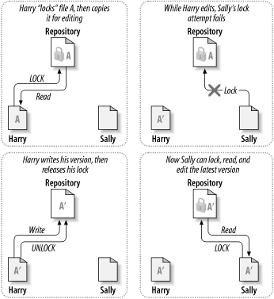

Vấn đề với mô hình khóa, sửa đổi, mở khóa là nó có một chút hạn chế, và thường trở thành một rào cản cho người sử dụng:
- Khóa có thể gây ra các vấn đề hành chính. Đôi khi Harry sẽ khóa một tập tin và sau đó quên nó. Trong khi đó, bởi vì Sally là vẫn đang chờ đợi để chỉnh sửa các tập tin, bàn tay của cô bị bó buộc. Và sau đó Harry đi vào kỳ nghỉ. Bây giờ Sally phải nhờ một quản trị viên để phát hành khóa của Harry. Tình hình kết thúc lên gây ra rất nhiều sự chậm trễ không cần thiết và lãng phí thời gian.
- Khóa có thể gây ra tuần tự không cần thiết. Nếu Harry là chỉnh sửa bắt đầu của một tập tin văn bản, và Sally chỉ đơn giản là muốn chỉnh sửa cuối cùng một tập tin? Những thay đổi này không chồng chéo lên nhau chút nào. Họ có thể dễ dàng chỉnh sửa các tập tin cùng một lúc, và không có hại lớn, giả sử những thay đổi sáp nhập với nhau đúng cách. Không cần cho họ phải thay phiên nhau trong tình huống này.
- Khóa có thể tạo ra một cảm giác an toàn sai lầm. Giả vờ rằng Harry khóa và chỉnh sửa tập tin A, trong khi đồng thời Sally khóa và chỉnh sửa các tập tin B. Nhưng giả sử rằng A và B phụ thuộc vào nhau, và các thay đổi được thực hiện cho từng ngữ nghĩa không tương thích. Đột nhiên A và B không làm việc cùng nhau nữa. Hệ thống khóa bất lực để ngăn chặn vấn đề nhưng nó bằng cách nào đó cung cấp một cảm giác an toàn sai. Thật dễ dàng cho Harry và Sally để tưởng tượng rằng các tập tin khóa, mỗi bắt đầu một công việc an toàn, cách biệt, và do đó ức chế sự thảo luận về những thay đổi không tương thích của họ sớm hơn.

Sao chép-Sửa đổi-Hợp nhất
Subversion, CVS, và các hệ thống kiểm soát phiên bản khác sử dụng mô hình copy-modify-merge để thay thế cho việc khóa. Trong mô hình này, khách hàng của mỗi người dùng sẽ đọc lại và tạo một bản sao làm việc cá nhân của tệp hoặc dự án. Sau đó người dùng làm việc song song, sửa đổi các bản sao riêng của họ. Cuối cùng, các bản sao cá nhân được hợp nhất lại thành một phiên bản mới, cuối cùng. Hệ thống kiểm soát phiên bản thường liên quan đến việc sáp nhập, nhưng cuối cùng con người có trách nhiệm làm cho nó xảy ra đúng.
Dưới đây là một ví dụ. Hãy nói rằng Harry và Sally đều tạo ra các bản sao làm việc cùng một dự án, sao chép từ kho. Họ làm việc đồng thời, và thay đổi cùng một tập tin A trong bản sao của họ. Sally lưu thay đổi của mình vào kho lưu trữ đầu tiên. Khi Harry cố gắng để lưu các thay đổi của ông sau đó, kho lưu trữ thông báo cho ông rằng tập tin của mình quá cũ . Nói cách khác, tập tin A đó trong kho lưu trữ bằng cách nào đó thay đổi kể từ khi ông mới sao chép nó. Vì vậy, Harry yêu cầu khách hàng của mình để hợp nhất bất kỳ thay đổi mới nhất từ ​​kho vào bản sao hoạt động của tập tin A. Có thể là những thay đổi của Sally không chồng chéo lên nhau với bản của riêng ông ta, do đó, một khi ông có cả bộ những thay đổi tích hợp, ông lưu bản sao làm việc của mình trở lại vào kho.
Hình 2.4. Giải pháp Sao chép-Sửa đổi-Hợp nhất
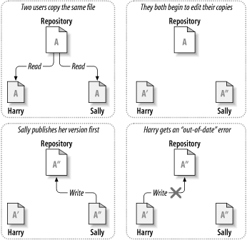

Hình 2.5. ... Sao chép-Sửa đổi-Hợp nhất Tiếp theo
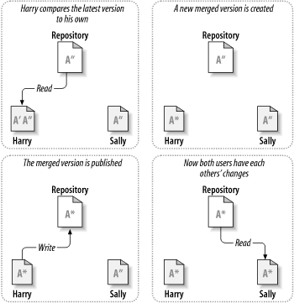

Nhưng điều gì sẽ xảy ra nếu thay đổi của Sally làm trùng với thay đổi của Harry? Những gì sau đó? Tình trạng này được gọi là một xung đột , Và nó thường là không phải là một vấn đề gì nhiều. Khi Harry yêu cầu khách hàng của mình để hợp nhất các thay đổi kho lưu trữ mới nhất vào bản sao làm việc của mình, bản sao của tập tin A là bằng cách nào đó gắn cờ là trong trạng thái xung đột: anh ta sẽ có thể nhìn thấy cả hai bộ những thay đổi xung đột, và tự lựa chọn giữa chúng . Lưu ý rằng phần mềm có thể không tự động giải quyết xung đột, con người chỉ có khả năng hiểu biết và thực hiện những lựa chọn thông minh cần thiết. Khi Harry đã giải quyết thủ công những thay đổi chồng chéo (có lẽ bằng cách thảo luận về cuộc xung đột với Sally), ông một cách an toàn có thể lưu các tập tin bị sáp nhập trở lại vào kho.
Mô hình sao chép, sửa đổi, sáp nhập có thể nghe một chút hỗn loạn, nhưng trong thực tế, nó chạy rất trơn tru. Người dùng có thể làm việc song song, không bao giờ chờ đợi nhau. Khi họ làm việc trên các tập tin tương tự, nó hóa ra rằng hầu hết các thay đổi đồng thời của họ không chồng chéo lên nhau ở tất cả các xung đột hiếm khi xảy ra. Và số lượng thời gian cần thiết để giải quyết xung đột là ít hơn so với thời gian đã mất bằng một hệ thống khóa.
Cuối cùng, nó đi xuống đến một yếu tố quan trọng: người sử dụng thông tin liên lạc. Khi người sử dụng giao tiếp kém, cả hai cú pháp và ngữ nghĩa xung đột gia tăng. Không có hệ thống có thể buộc người dùng để giao tiếp hoàn hảo, và không có hệ thống có thể phát hiện xung đột ngữ nghĩa. Vì vậy, không có điểm bị đẩy vào một lời hứa sai lầm rằng một hệ thống khóa bằng cách nào đó sẽ ngăn chặn xung đột, trong thực tế, khóa có vẻ ức chế năng suất hơn bất cứ điều gì khác.
Có một tình hình phổ biến nơi mô hình khóa-sửa đổi-mở khóa cho kết quả tốt hơn, và đó là nơi mà bạn có các tập tin không hợp nhất được. Ví dụ, nếu kho lưu trữ của bạn có chứa một số hình ảnh đồ họa, và hai người thay đổi hình ảnh tại cùng một thời gian, không có cách nào cho những thay đổi được sáp nhập với nhau. Hoặc là Harry hoặc Sally sẽ mất các thay đổi.

Tiến trình Update trong SVN
Như tên gọi đã đề cập, tiến trình update được sử dụng để cập nhật bản sao làm việc. Tiến trình này đồng bộ khu vực làm việc với repository. Khi repository được chia sẻ thì tất cả các thành viên trong team có thể commit những thay đổi của họ và bản sao làm việc trở lên cũ đi.

Bây giờ chúng ta giả sử rằng Tom và Jerry là hai nhà lập trình làm việc trên một dự án. Cả hai kiểm tra phiên bản mới nhất từ repository và bắt đầu làm việc. Tại thời điểm này, bản sao công việc là đồng bộ hoàn toàn với repository. Jerry hoàn thành công việc của anh ta rất hiệu quả và commit những thay đổi anh ta thực hiện tới repository.

Bây giờ khu vực làm việc của Tom chưa được cập nhật. Tiến trình update sẽ kéo những thay đổi mới nhất của Jerry từ repository và sẽ cập nhật khu vực làm việc của Tom.

Thực hiện các thay đổi trong SVN
Sau khi checkout, ai đó có thể thực hiện các tiến trình đa dạng để thực hiện các thay đổi. Chỉnh sửa là tiến trình thông thường nhất. Người nào đó có thể chỉnh sửa: thêm/gỡ bỏ nội dung file đang hiện hữu.
Một ai đó có thể thêm các file/thư mục. Nhưng ngay lập tức những file/thư mục này không không trở thành một phần của repository, trừ khi chúng đã được thêm trong quá trình diễn ra liệt kê thay đổi và trở thành một phần của repository sau tiến trình commit.

Tương tự, một ai đó có thể xóa file/thư mục. Tiến trình delete này ngay lập tức xóa file từ trong khu vực làm việc, nhưng sự xóa bỏ thực sự của file là được thêm vào trong quá trình diễn ra liệt kê thay đổi (pending change-list)và những thay đổi được hoàn thành tới repository sau tiến trình commit.

Tiến trình rename thay đổi tên của file/thư mục. Tiến trình move được sử dụng để di chuyển file/thư mục từ một địa điểm tới địa điểm khác trong cây repository.

Duyệt các thay đổi (review) trong SVN
Khi bạn kiểm tra hoặc cập nhật khu vực làm việc, thì khi đó khu vực làm việc của bạn được hoàn toàn đồng bộ với repository. Nhưng khi bạn thực hiện các thay đổi tới khu vực làm việc, nó trở nên mới hơn repository. Và nó là thói quen tốt để Review - duyệt lại những thay đổi của bạn trước khi thực hiện tiến trình commit.

Tiến trình status trong SVN liệt kê các chỉnh sửa mà đã thực hiện tới khu vực làm việc. Như chúng ta đã đề cập trước đó, bất cứ khi nào bạn gây ra thay đổi trong khu vực làm việc, tất cả những thay đổi đó trở thành một phần của quá trình diễn ra liệt kê thay đổi. Và tiến trình Status được sử dụng để quan sát quá trình diễn ra liệt kê thay đổi này.

Tiến trình status chỉ cung cấp một danh sách các thay đổi nhưng không đưa ra những chi tiết về chúng. Một ai đó có thể sử dụng tiến trình diff để quan sát các chi tiết này của sự chỉnh sửa mà đã được thực hiện tới khu vực làm việc.

Sửa các lỗi trong SVN
Chúng tôi giả sử rằng một ai đó đã gây ra các thay đổi tới khu vực làm việc của anh ta, nhưng bây giờ anh ta muốn dỡ bỏ các thay đổi này. Trong tình huống này, tiến trình revert sẽ giúp làm điều đó.

Tiến trình revert trả lại các chỉnh sửa mà đã thực hiện tới khu vực làm việc. Nó là có thể để trả lại một hoặc nhiều file/thư mục. Nó cũng có thể trả lại toàn bộ khu vực làm việc. Trong trường hợp này, tiến trình revert sẽ phá hủy quá trình diễn ra liệt kê thay đổi và sẽ mang khu vực làm việc trở lại trạng thái ban đầu.

Giải quyết các xung đột trong SVN:
Các xung đột có thể xảy ra tại thời gian của việc sáp nhập. Tiến trình merge tự động thực hiện mọi thứ mà có thể thực hiện theo một cách an toàn. Mọi thứ khác được cân nhắc là sự xung đột. Ví dụ, tệp hello.c được chỉnh sửa trong một nhánh và bị xóa trong nhánh khác. Trong tình huống như vậy cần một người đưa ra quyết định. Tiến trình resolve được sử dụng để giúp người sử dụng tính toán các thứ và để thông báo cho VCS về cách giải quyết các xung đột.

Ký thác các thay đổi (commit) trong SVN
Tiến trình commit được sử dụng để áp dụng các thay đổi từ khu vực làm việc tới repository. Tiến trình này chỉnh sửa repository và các nhà lập trình khác có thể quan sát những thay đổi này bằng cách cập nhật khu vực làm việc.

Trước khi commit, một ai đó phải thêm file/thư mục tới quá trình diễn ra liệt kê thay đổi. Đây là nơi mà những thay đổi chờ để được commit. Với commit, chúng ta thường cung cấp một thông báo log để giải thích tại sao ai đó gây ra các thay đổi. Thông báo log này trở thành một phần của lịch sử của repository. Ký thác là một tiến trình nguyên tử, mà có nghĩa là không thể chia tiến trình này được. Hoặc là nó được thực hiện hoặc không. Bạn không thể thấy một tiến trình commit bỏ dở giữa chừng.
2. Sử dụng github

Chuẩn bị
Đầu tiên đăng kí tài khoản Github https://github.com/347
đăng kí 2 cái, để mò mẫm các chức năng của Github cho dễ
Sau đó là cài đặt Github for Windows(GFW) https://windows.github.com/607

Xong bước chuẩn bị, bây giờ là thực hành
Github có 2 thể loại thế này:
- Tạo một kho lưu code (sau này gọi là repo) cho một project của mình,.
- Tham gia vào một project nào đó.
Bây giờ ta sẽ cho tài khoản A tạo 1 cái repo chứa 1 file test.txt chẳng hạn, tài khoản B sẽ tham gia vào project của tài khoản A.
Tạo repo cho A
Trên giao diện web của A ấn nút New Repository
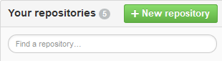
New Repository
Điền tên repo với description là được, mấy cái còn lại thì cứ kệ nó nhá (kệ vì nó không ảnh hưởng lắm đến bài viết này, chứ không phải không quan trọng đâu nhá  )
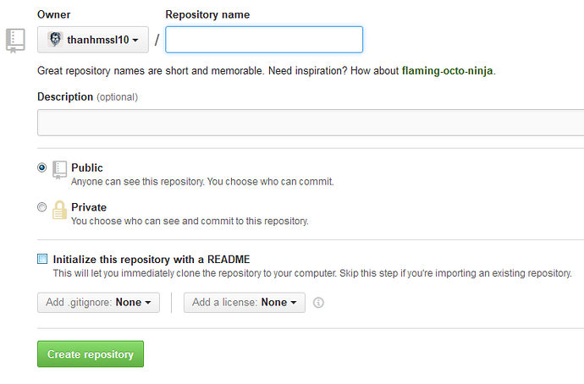
Creat Repository là xong
newrepo2.png738x486 25 KB
Clone về máy
Mở Github for Windows (GFW) để clone repo về máy
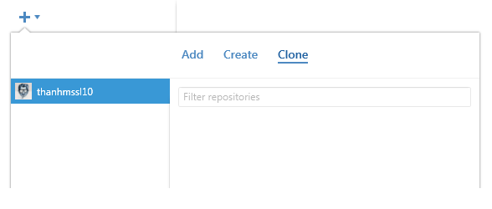
Ấn vào dấu cộng góc trên cùng bên trái, chọn Clone, rồi nó sẽ hiện ra repo mình vừa tạo ở trên, ấn Clone Repository
Thực hiện commit đầu tiên nào!!!
Clone xong thì trên máy có một folder mang tên repo của bạn, bạn cho test.txt vào đó, khi đó quay lại GFW ta sẽ thấy "cảnh tượng" như này
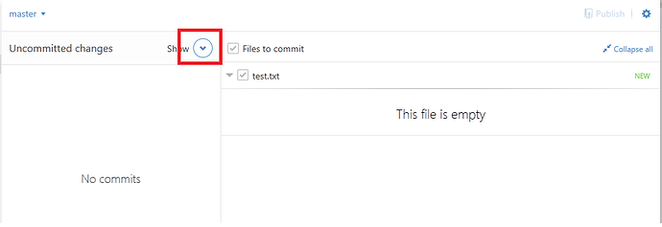
Ấn Show rồi commit
commitfirst.png1018x350 14.3 KB
Vậy là thay đổi của bạn giờ được lưu vào lịch sử thay đổi trên máy của bạn, sau đó ta sẽ cho lên repo trên github
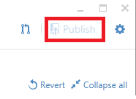
Ấn Publish để đưa lên repo trên github,chữ publish sau lần đầu tiên sẽ đổi thành sync
Fork về tài khoản B
Bây giờ đến lượt ông B, ông B sẽ "chôm" repo của ông A về tài khoản của mình (hành động này gọi là Fork)
Từ giao diện web của B tìm đến repo của A rồi ấn nút Fork
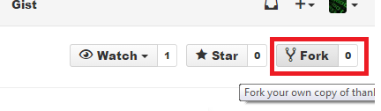
Bây giờ B đã có 1 repo chứa dữ liệu giống hệt repo của A
Chỉnh sửa test.txt và Pull request (sau này gọi là PR) từ B tới A
Bây giờ B sẽ chỉnh sửa file test.txt, (chỉnh sửa trực tiếp trên giao diện web của B), khi đó file test.txt giữa A và B đã có sự khác nhau và ta có thể gửi PR từ B tới A , PR nghĩa là B nói với A:"B đã sửa file test.txt, yêu cầu A hợp nhất vào repo của A", nếu như A đồng ý với yêu cầu đó,thì file test.txt trên repo của A sẽ thay đổi theo file trên repo của B
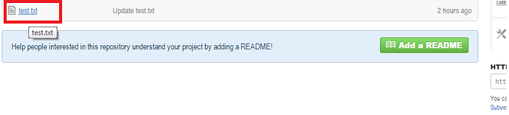
Bắt đầu chỉnh sửa file test.txt trên repo B
edit1.png844x192 12.3 KB

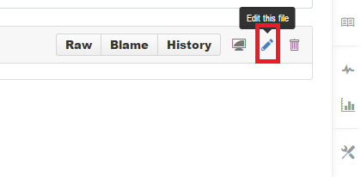

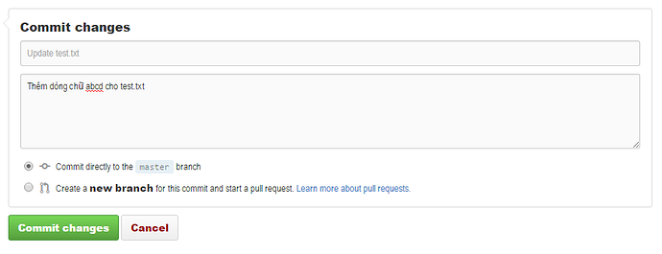
edittest.png880x338 17.3 KB

Và đây là quá trình gửi PR
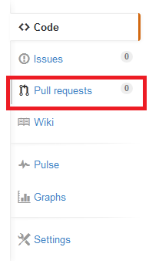

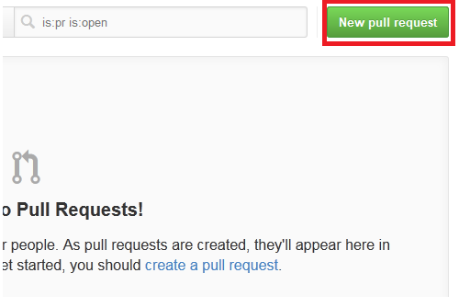

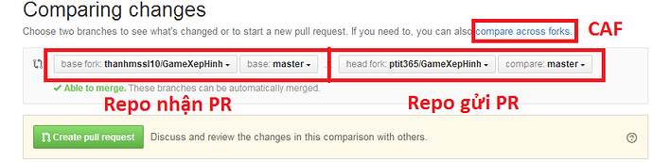
Thông thường thì github tự động hiện bên nhận PR là repo của A và bên gửi PR là repo của B, nhưng nếu không hiện đúng như vậy thì bạn phải tự chỉnh bằng tay, trong lúc đổi bên nhận gửi PR, thì sẽ có thời điểm là bên nhận và bên gửi là cùng 1 repo, khi đó phải dùng nút CAF để giải quyết
pr3.png864x216 21.3 KB
Sang bên A xem có gì xảy ra nào
Sau khi B gửi PR đến A, thì bên A sẽ hiện thông báo có PR, bây giờ ta sẽ chấp nhận PR đó, nội dung của file test.txt trên repo A sẽ bị thay đổi theo file test.txt của bên B
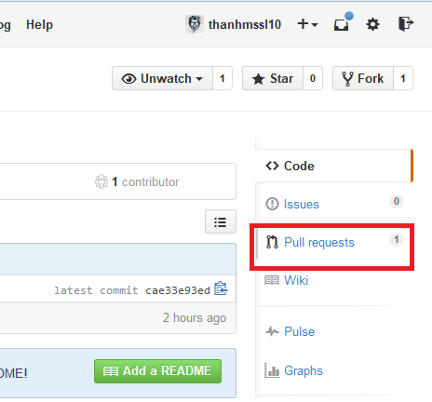

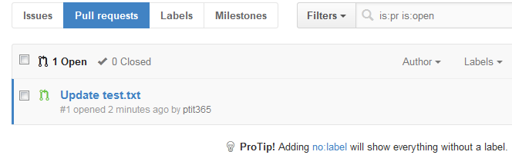

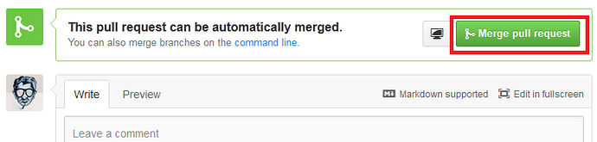
Và bây giờ những thay đổi của B đối với file test.txt đã được chấp thuận và được hợp nhất vào file test.txt của A
merge3.png774x186 17.4 KB
Update cho B
Một ngày đẹp trời A sửa file test.txt trên repo của A, nếu B muốn file test.txt của mình cũng được thay đổi giống như A thì sao nhỉ? Xoá repo đi fork lại? gọi điện cho A bảo: "Alo ông gửi pull request cho tôi đi để tôi hợp nhất vào repo của tôi"? Không cần rắc rối như vậy, github cho phép B "tự sướng" tạo một PR từ A đến B rồi tự đồng ý để merge (hợp nhất) vào repo của mình.
Nghĩa trên giao diện web của B, chỉ cần tạo PR : bên nhận là repo B còn bên gửi là repo A
pr3.png864x216 21.3 KB
Đây là sơ đồ khái quát quá trình trên, cái GFW của B ta không dùng đến vì ta sửa file trực tiếp trên Browser B ,trong thực tế rất ít khi làm như vậy, hầu hết là chỉnh sửa trên local trước rồi mới cho lên (vẽ tay cho nhanh, khi nào phải vẽ lại trên máy tính cho nó chuyên nghiệp mới được  )
